

АГЕНТСТВО ПО ОХРАНЕ КУЛЬТУРНОГО НАСЛЕДИЯ

РЕСПУБЛИКИ ДАГЕСТАН

(Дагнаследие)

П Р И К А З

№___________ «___» _________2025г.

Об утверждении границ зон охраны объекта культурного
наследия регионального значения «Дом, где останавливался А. Дюма (период Кавказской войны)», сер. XIX в. (Республика Дагестан,
г. Буйнакск, угол Ленина-Хизроева, 31) (уточненный адрес: Республика Дагестан, г.Буйнакск, ул. Хизроева, 31) и требований к градостроительным регламентам в границах данных зон

В соответствии со статьей 34 Федерального закона от 25 июня 2002 г. № 73-ФЗ «Об объектах культурного наследия (памятниках истории и культуры) народов Российской Федерации» (Собрание законодательства РФ, 2002, № 26, ст. 2519; 2024, 2024, № 53 (Часть I), ст. 8495), постановлением Правительства Российской Федерации от 12 сентября 2015 г. № 972 «Об утверждении Положения о зонах охраны объектов культурного наследия (памятников истории и культуры), народов Российской Федерации и о признании утратившими силу отдельных положений нормативных правовых актов Правительства Российской Федерации» (Собрание законодательства РФ, 2015, № 38, ст. 5298; 2021, № 44 (Часть III), ст. 7408), подпунктом 6.3 пункта 6 статьи 7, статьей 20 Закона Республики Дагестан от 3 февраля 2009г. № 7 «Об объектах культурного наследия (памятниках истории и культуры) народов Российской Федерации, расположенных на территории Республики Дагестан» (Собрание законодательства Республики Дагестан, 2009, № 3, ст. 77; официальный интернет-портал правовой информации (http://www.pravo.gov.ru), 2024, 28 декабря, № 05004015088), Положением об Агентстве по охране культурного наследия Республики Дагестан, утвержденным постановлением Правительства Республики Дагестан от 18 ноября 2016 г. № 342 (официальный интернет-портал правовой информации (http://www.pravo.gov.ru), 2016, 23 ноября, № 0500201611230005; 2024, 27 апреля, № 0500202404270014),
приказываю:
1.Утвердить границы зон охраны объекта культурного наследия регионального значения «Дом, где останавливался А. Дюма (период Кавказской войны)», сер. XIX в., расположенного по адресу: (Республика Дагестан, г. Буйнакск, угол Ленина-Хизроева, 31) (уточненный адрес: Республика Дагестан, г.Буйнакск, ул. Хизроева, 31), согласно приложению № 1;
2.Утвердить требования к градостроительным регламентам в границах зон охраны объекта культурного наследия регионального значения, указанного в пункте 1 настоящего приказа, согласно приложению № 2.
3. Отделу правового обеспечения направить настоящий приказ на государственную регистрацию в Министерство юстиции Республики Дагестан, официальную копию приказа в прокуратуру Республики Дагестан и Управление Министерства юстиции Российской Федерации по Республике Дагестан для включения в федеральный регистр Российской Федерации в установленном законодательством порядке.
Направить копию приказа в Администрацию ГО «Город Буйнакск» в течение семи календарных дней с даты вступления в силу данного приказа.
4. Отделу по работе с единым государственным реестром объектов культурного наследия обеспечить размещение информации о границах зон охраны, режимах использования земель и земельных участков и требований к градостроительным регламентам в границах зон охраны объекта культурного наследия регионального значения «Дом, где останавливался А. Дюма (период Кавказской войны)», сер. XIX в., расположенного по адресу: (Республика Дагестан, г. Буйнакск, угол Ленина-Хизроева, 31) (уточненный адрес: Республика Дагестан, г.Буйнакск, ул. Хизроева, 31), в едином государственном реестре объектов культурного наследия (памятников истории и культуры) народов Российской Федерации, в федеральной государственной информационной системе территориального планирования, а также направить указанную информацию в орган кадастрового учета для внесения в государственный кадастр недвижимости.
5. Консультанту отдела Алиевой Н.М. разместить настоящий приказ на сайте Агентства по охране культурного наследия Республике Дагестан в информационно-телекоммуникационной сети «Интернет» (https://dagnasledie.e-dag.ru/).
6. Настоящий приказ вступает в силу в установленном законодательством порядке.
7. Контроль за исполнением настоящего приказа оставляю за собой.

Руководитель М. Мусаев

Приложение № 1

к приказу Агентства по охране культурного наследия Республики Дагестан

от «__» _______ 2025 года № _____

Карта (схема) границ зон охраны объекта культурного наследия регионального значения «Дом, где останавливался А. Дюма (период Кавказской войны)», сер. XIX в. (Республика Дагестан, г. Буйнакск, угол Ленина-Хизроева, 31) (уточненный адрес: Республика Дагестан, г.Буйнакск, ул. Хизроева, 31)

М 1:1000

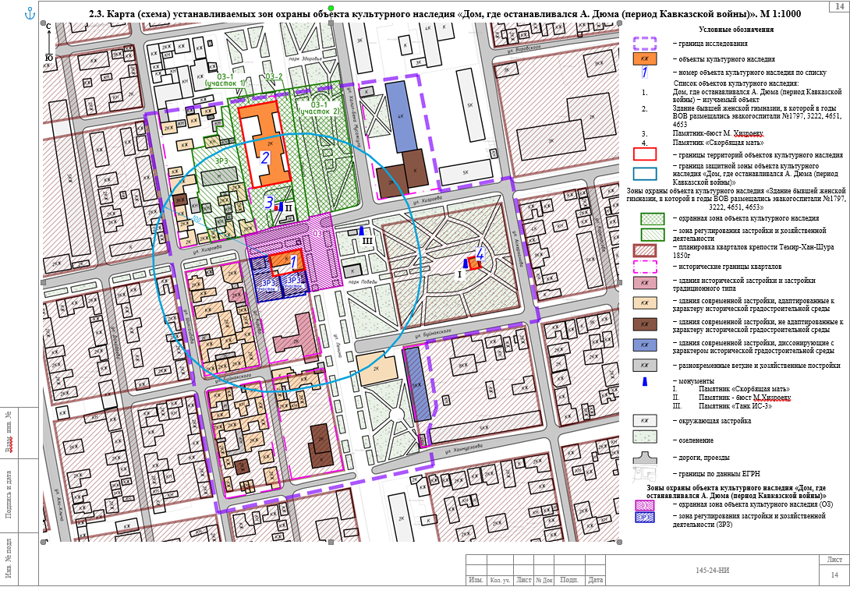
Рис.1. Карта (схема) границ зон охраны объекта культурного наследия регионального значения «Дом, где останавливался А. Дюма (период Кавказской войны)», сер. XIX в. (Республика Дагестан, г. Буйнакск, угол Ленина-Хизроева, 31) (уточненный адрес: Республика Дагестан, г.Буйнакск, ул. Хизроева, 31).

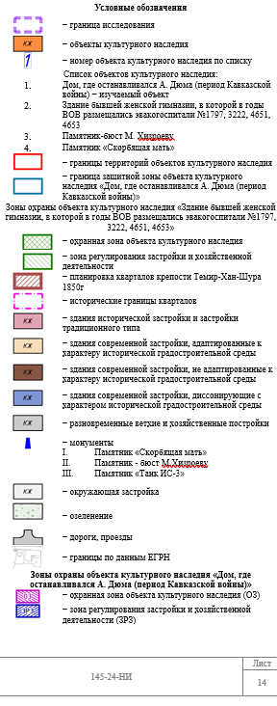
Рис.2. Условные обозначения к карта (схема) границ зон охраны объекта культурного наследия регионального значения «Дом, где останавливался А. Дюма (период Кавказской войны)», сер. XIX в. (Республика Дагестан, г. Буйнакск, угол Ленина-Хизроева, 31) (уточненный адрес: Республика Дагестан, г.Буйнакск, ул. Хизроева, 31).

Экспликация:

Объекты культурного наследия регионального значения:
1.«Здание бывшей женской гимназии, в которой в годы ВОВ размещались эвакогоспитали №1797, 3222, 4651, 4653», 1901 г. (Республика Дагестан, г. Буйнакск, ул. Ленина, 42);
2.«Памятник – бюст М.Хизроеву» (Республика Дагестан, г.Буйнакск, ул.М.Хизроева, №30);
3.«Памятник «Скорбящая мать» (Республика Дагестан, г.Буйнакск, ул.Хизроева №28).

I. Установление границы охранной зоны объекта культурного наследия регионального значения «Дом, где останавливался А. Дюма (период Кавказской войны)», сер. XIX в. (Республика Дагестан, г. Буйнакск, угол Ленина-Хизроева, 31) (уточненный адрес: Республика Дагестан, г.Буйнакск, ул. Хизроева, 31).

1.1.Описание прохождения границы охранной зоны объекта
культурного наследия (ОЗ)

Прохождение границы |  | Описание прохождения границы
от точки | до точки
от точки | до точки | Направление | Протяженность, м | Дирекционный угол

1 | 2 | 3 | 4 | 5
1 | 2 | северо-восток | 10,96 | 75° 43' 8,1"
2 | 3 | северо-восток | 15,15 | 73° 18' 41,8"
3 | 4 | северо-восток | 21,78 | 78° 28' 42,7"
4 | 5 | северо-восток | 9,57 | 77° 41' 31,1"
5 | 6 | северо-запад | 2,43 | 351° 0' 10,3"
6 | 7 | северо-восток | 7,74 | 78° 17' 53,3"
7 | 8 | северо-восток | 10,75 | 75° 57' 34,9"
8 | 9 | юго-восток | 15,12 | 169° 57' 26,1"
9 | 10 | юго-восток | 49,13 | 169° 57' 26,1"
10 | 11 | юго-запад | 29,00 | 259° 57' 26,1"
11 | 12 | северо-запад | 19,26 | 348° 9' 53,9"
12 | 13 | северо-запад | 18,04 | 348° 5' 53,7"
13 | 14 | юго-запад | 28,23 | 258° 6' 3,2"
14 | 15 | юго-запад | 16,92 | 260° 38' 36,5"
15 | 1 | северо-запад | 20,79 | 348° 33' 54,4"

1.2. Сведения о местоположении границы охранной зоны объекта культурного наследия (перечень координат характерных (поворотных) точек) (ОЗ)

Описание местоположения границы
охранной зоны объекта культурного наследия регионального значения

Сведения об объекте
№ п/п |  | Характеристики объекта |  |  |  | Описание характеристик
1 |  | 2 |  |  |  | 3
1 |  | Местоположение объекта |  |  |  | Республика Дагестан, г. Махачкала
2 |  | Площадь объекта +/- величина погрешности определения площади  (Р+/- Дельта Р) |  |  |  | 2 887 м² +/- 18,81 м²
3 |  | Иные характеристики объекта |  |  |  | -
 | Сведения о местоположении границ объекта
 | 1. Система координат МСК-05
 | 2. Сведения о характерных точках границ объекта
 | Обозначение  характерных точек границ |  | Координаты, м |  | Метод определения координат характерной точки |  | Средняя квадратическая погрешность положения характерной точки (Мt), м | Описание обозначения точки на местности (при наличии)
 |  |  | Х | Y
 | 1 |  | 2 | 3 | 4 |  | 5 | 6
 |  |  | 199817.93 | 318428.85 | Картометрический |  | 0.10 | -
 |  |  | 199820.63 | 318439.47 | Картометрический |  | 0.10 | -
 |  |  | 199824.98 | 318453.98 | Картометрический |  | 0.10 | -
 |  |  | 199829.33 | 318475.32 | Картометрический |  | 0.10 | -
 |  |  | 199831.37 | 318484.67 | Картометрический |  | 0.10 | -
 |  |  | 199833.77 | 318484.29 | Картометрический |  | 0.10 | -
 |  |  | 199835.34 | 318491.87 | Картометрический |  | 0.10 | -
 |  |  | 199837.95 | 318502.30 | Картометрический |  | 0.10 | -
 |  |  | 199823.06 | 318504.94 | Картометрический |  | 0.10 | -
 |  |  | 199774.68 | 318513.51 | Картометрический |  | 0.10 | -
 |  |  | 199769.62 | 318484.95 | Картометрический |  | 0.10 | -
 |  |  | 199788.47 | 318481.00 | Картометрический |  | 0.10 | -
 |  |  | 199806.12 | 318477.28 | Картометрический |  | 0.10 | -
 |  |  | 199800.30 | 318449.66 | Картометрический |  | 0.10 | -
 |  |  | 199797.55 | 318432.97 | Картометрический |  | 0.10 | -
 | 1 |  | 199817.93 | 318428.85 | Картометрический |  | 0.10 | -
 | 3. Сведения о характерных точках части (частей) границы объекта
 | Обозначение  характерных точек границ |  | Координаты, м |  | Метод определения координат характерной точки |  | Средняя квадратическая погрешность положения характерной точки (Мt), м | Описание обозначения точки на местности (при наличии)
 |  |  | Х | Y
 | 1 |  | 2 | 3 | 4 |  | 5 | 6
 | - |  | - | - | - |  | - | -

II. Установление зон регулирования застройки и хозяйственной деятельности объекта культурного наследия регионального значения «Дом, где останавливался А. Дюма (период Кавказской войны)», сер. XIX в. (Республика Дагестан, г. Буйнакск, угол Ленина-Хизроева, 31) (уточненный адрес: Республика Дагестан, г.Буйнакск, ул. Хизроева, 31).

2.1. Описание прохождения границы зоны регулирования застройки и хозяйственной деятельности объекта культурного наследия регионального значения ЗРЗ

Прохождение границы |  | Описание прохождения границы
от точки | до точки
от точки | до точки | Направление | Протяженность, м | Дирекционный угол

1 | 2 | 3 | 4 | 5
1 | 2 | в юго-восточном | 19.01 | 127° 55' 59"
2 | 3 | в северо-восточном | 01.33 | 39° 48' 20"
3 | 4 | в юго-восточном | 27.09 | 126° 1' 55"
4 | 5 | в юго-восточном | 00.35 | 132° 42' 34"
5 | 6 | в юго-восточном | 05.32 | 126° 35' 23"
6 | 7 | в юго-западном | 02.18 | 216° 1' 39"
7 | 8 | в юго-восточном | 06.69 | 126° 48' 5"
8 | 9 | в юго-восточном | 04.41 | 131° 30' 14"
9 | 10 | в юго-восточном | 12.49 | 127° 29' 35"
10 | 11 | в юго-восточном | 20.77 | 110° 35' 18"
11 | 12 | в юго-западном | 08.86 | 124° 58' 19"
12 | 13 | в юго-западном | 21.69 | 215° 51' 33"
13 | 14 | в юго-западном | 08.01 | 215° 42' 37"
14 | 15 | в юго-западном | 11.32 | 206° 39' 20"
15 | 16 | в юго-западном | 06.24 | 214° 53' 12"
16 | 17 | в северо-западном | 27.47 | 304° 36' 15"
17 | 18 | в северо-западном | 23.34 | 301° 39' 15"
18 | 19 | в северо-западном | 09.89 | 306° 36' 54"
19 | 20 | в северо-западном | 02.83 | 317° 12' 9"
20 | 21 | в северо-восточном | 03.76 | 39° 37' 57"
21 | 22 | в северо-восточном | 19.32 | 35° 51' 42"
22 | 23 | в северо-западном | 06.93 | 305° 53' 37"
23 | 24 | в юго-западном | 05.99 | 215° 29' 36"
24 | 25 | в северо-западном | 18.82 | 305° 25' 15"
25 | 26 | в северо-восточном | 06.15 | 32° 2' 6"
26 | 27 | в северо-западном | 18.03 | 306° 45' 26"
27 | 28 | в северо-восточном | 07.17 | 36° 56' 59"
28 | 29 | в северо-восточном | 04.01 | 36° 23' 4"
29 | 1 | в северо-восточном | 11.33 | 37° 8' 26"

2.2. Сведения о местоположении границы зоны регулируемой застройки и хозяйственной деятельности объекта культурного наследия (перечень координат характерных (поворотных) точек) ЗРЗ
Описание местоположения границы
зоны регулирования застройки и хозяйственной деятельности
объекта культурного наследия регионального значения ЗРЗ

Сведения об объекте
№ п/п |  | Характеристики объекта |  |  |  | Описание характеристик
1 |  | 2 |  |  |  | 3
1 |  | Местоположение объекта |  |  |  | Республика Дагестан, г. Махачкала
2 |  | Площадь объекта +/- величина погрешности определения площади  (Р+/- Дельта Р) |  |  |  | 1 233 м² +/- 12,29 м²
3 |  | Иные характеристики объекта |  |  |  | Зона регулирования застройки и хозяйственной деятельности состоит из 2-х участков
 | Сведения о местоположении границ объекта
 | 1. Система координат МСК-05
 | 2. Сведения о характерных точках границ объекта
 | Обозначение  характерных точек границ |  | Координаты, м |  | Метод определения координат характерной точки |  | Средняя квадратическая погрешность положения характерной точки (Мt), м | Описание обозначения точки на местности (при наличии)
 |  |  | Х | Y |  |  |  | Описание обозначения точки на местности (при наличии)

1 | 2 | 3 | 4 | 5 | 6
Участок 1
 | 199783.81 | 318458.87 | картометрический метод | 0,10 | -
 | 199788.47 | 318481.00 | картометрический метод | 0,10 | -
 | 199769.62 | 318484.95 | картометрический метод | 0,10 | -
 | 199768.97 | 318480.95 | картометрический метод | 0,10 | -
 | 199766.71 | 318481.40 | картометрический метод | 0,10 | -
 | 199763.68 | 318462.86 | картометрический метод | 0,10 | -
1 | 199783.81 | 318458.87 | картометрический метод | 0,10 | -
Участок 2
6 | 199763.68 | 318462.86 | картометрический метод | 0,10 | -
7 | 199760.32 | 318441.40 | картометрический метод | 0,10 | -
8 | 199760.12 | 318440.06 | картометрический метод | 0,10 | -
9 | 199785.81 | 318435.58 | картометрический метод | 0,10 | -
10 | 199797.55 | 318432.97 | картометрический метод | 0,10 | -
11 | 199800.30 | 318449.66 | картометрический метод | 0,10 | -
12 | 199782.63 | 318453.29 | картометрический метод | 0,10 | -
1 | 199783.81 | 318458.87 | картометрический метод | 0,10 | -
6 | 199763.68 | 318462.86 | картометрический метод | 0,10 | -
Обозначение  характерных точек границ | Координаты, м |  | Метод определения координат характерной точки | Средняя квадратическая погрешность положения характерной точки (Мt), м | Описание обозначения точки на местности (при наличии)
Обозначение  характерных точек границ | Х | Y | Метод определения координат характерной точки |  | Описание обозначения точки на местности (при наличии)

Приложение № 2

к приказу Агентства по охране культурного наследия

Республики Дагестан

от «__» _______ 2025 года № _____

Т Р Е Б О В А Н И Я
к градостроительным регламентам в границах зон
охраны объекта культурного наследия регионального значения
«Дом, где останавливался А. Дюма (период Кавказской войны)», сер. XIX в. (Республика Дагестан, г. Буйнакск, угол Ленина-Хизроева, 31) (уточненный адрес: Республика Дагестан, г.Буйнакск, ул. Хизроева, 31)

В соответствии с абзацем 2 пункта 3 статьи 34 Федерального закона от 25 июня 2002 г. № 73-ФЗ «Об объектах культурного наследия (памятниках истории и культуры) народов Российской Федерации», пунктом 2 статьи 20 Закона Республики Дагестан от 3 февраля 2009 г. № 7 «Об объектах культурного наследия (памятниках истории и культуры) народов Российской Федерации, расположенных на территории Республики Дагестан» и постановлением Правительства Российской Федерации от 12 сентября 2015 г. № 972 «Об утверждении Положения о зонах охраны объектов культурного наследия (памятников истории и культуры) народов Российской Федерации и о признании утратившими силу отдельных положений нормативных правовых актов Правительства Российской Федерации» устанавливаются следующие режимы использования земель и требования к градостроительным регламентам.

I. Особый режим использования земель и земельных участков
и требования к градостроительным регламентам в границах
охранной зоны (ОЗ)

1. Настоящим Режимом разрешается:
1) применение специальных мер, направленных на сохранение и восстановление (регенерацию) историко-градостроительной и (или) природной среды объекта культурного наследия регионального значения «Дом, где останавливался А. Дюма (период Кавказской войны)» (восстановление, воссоздание, восполнение частично или полностью утраченных элементов и характеристик историко-градостроительной среды);
2) сохранение градостроительных (планировочных, типологических, масштабных) характеристик историко-градостроительной и природной среды: исторических линий застройки, исторически сложившейся планировочной структуры дорог и улиц, озелененных территорий;
3) ремонт и реконструкция инженерных коммуникаций с последующим восстановлением нарушенных поверхностей;
4) прокладка инженерных коммуникаций подземным способом;
5) ремонт и реконструкция проходов, проездов, отмосток, в том числе реконструкция дорожного покрытия;
6) обеспечение визуального восприятия объекта культурного наследия регионального значения «Дом, где останавливался А. Дюма (период Кавказской войны)» в его историко-градостроительной и природной среде, в том числе сохранение соотношения открытых и закрытых пространств;
7) устройство пандусов и другого оборудования, обеспечивающего передвижение маломобильных групп населения;
8) проведение агротехнических мероприятий по уходу за зелеными насаждениями, посадка древесно-кустарниковой растительности, устройство цветников, клумб и газонов;
9) размещение элементов информационно-декоративного оформления событийного характера (мобильные информационные конструкции), включая праздничное оформление, с последующим демонтажем по окончанию события;
10) устройство открытых парковок автотранспорта вдоль ул. Ленина и ул. Хизроева;
11) соблюдение требований в области охраны окружающей среды, необходимых для обеспечения сохранности объекта культурного наследия регионального значения «Дом, где останавливался А. Дюма (период Кавказской войны)» в его историческом и ландшафтном окружении.
2.Настоящим Режимом ограничивается:
1) проведение работ по благоустройству с размещением малых архитектурных форм из традиционных материалов (камень, дерево, литой и кованый металл);
2) установка средств ориентирующей информации (указатели, информационные панели) высотой не более 2,0 метра и площадью информационного поля не более 1,5 кв. метра.
3. Настоящим Режимом запрещается:
1) строительство объектов капитального строительства, за исключением применения специальных мер, направленных на сохранение и восстановление (регенерацию) историко-градостроительной и (или) природной среды объекта культурного наследия регионального значения «Дом, где останавливался А. Дюма (период Кавказской войны)»;
2) размещение рекламы, временных построек и объектов (киосков, навесов).
4. Градостроительные регламенты земельных участков, земельных участков, расположенных в границах охранной зоны объекта культурного наследия «Дом, где останавливался А. Дюма (период Кавказской войны)», устанавливаются Правилами землепользования и застройки города Буйнакска с учетом настоящих требований.

II. Режим использования земель и земельных участков и требования к градостроительным регламентам в границах зоны регулирования застройки и хозяйственной деятельности ЗРЗ

1. Настоящим Режимом разрешается:
1) снос (демонтаж) ветхих объектов капитального строительства и некапитальных сооружений;
2) строительство, прокладка, реконструкция, ремонт, модернизация объектов инженерной инфраструктуры;
3) проведение агротехнических мероприятий по уходу за зелеными насаждениями, посадка древесно-кустарниковой растительности, устройство цветников, клумб и газонов;
4) устройство проходов, проездов, отмосток, в том числе реконструкция и ремонт существующих;
2. Настоящим Режимом ограничивается:
1) снос (демонтаж) ветхих объектов капитального строительства и некапитальных сооружений;
2) строительство, прокладка, реконструкция, ремонт, модернизация объектов инженерной инфраструктуры;
3) проведение агротехнических мероприятий по уходу за зелеными насаждениями, посадка древесно-кустарниковой растительности, устройство цветников, клумб и газонов;
4) устройство проходов, проездов, отмосток, в том числе реконструкция и ремонт существующих;
3.Градостроительные регламенты земельных участков, расположенных в границах охранной зоны объекта культурного наследия «Дом, где останавливался А. Дюма (период Кавказской войны)», устанавливаются Правилами землепользования и застройки города Буйнакска с учетом настоящих требований.

